Tareas a realizar

**1 - En Opera (o cualquier browser sin VPN) debemos consultar nuestra dirección IP pública y anotar:**

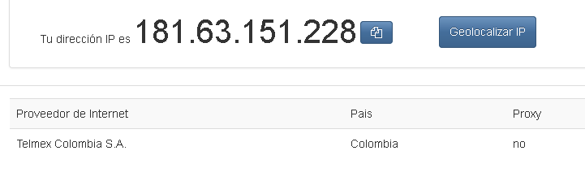

**2- En Opera con VPN activada debemos consultar nuestra ip y consultar su geolocalización (podemos hacerlo desde la página cual es mi IP) y anotar:**

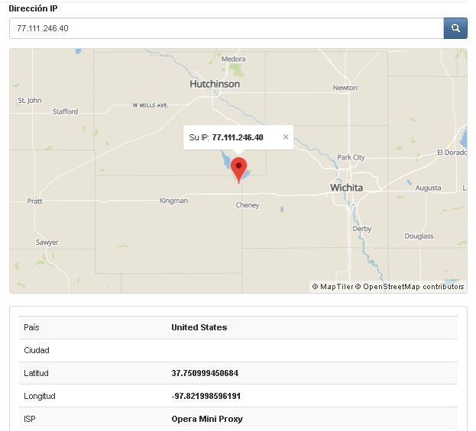

**3- Con Tor y su red activada, debemos consultar nuestra ip y consultar la localización de la misma:**

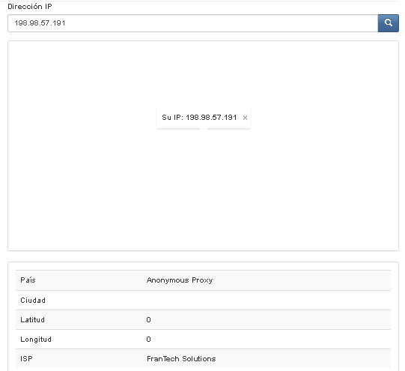

**4- ¿Las IP públicas son las mismas? ¿por qué?**

No son los mas mismas, esto es debido a que los diferentes programas enmascaran nuestra propia dirección IP por otra.

**5- Sin utilizar la VPN puedes ver el siguiente** [**video**](https://www.youtube.com/watch?v=6_kh4RsBjbI&ab_channel=ZiggoSport)**? Ahora actívala e intenta verlo, ¿qué es lo que sucedió? ¿Por qué?**

No deja visualizar el vídeo ya que el autor del vídeo bloqueó las visualizaciones para nuestro país. Al activar el VPN si se pudo ver, esto sucedió porque nuestra IP cambió de país, a uno permitido según las restricciones que tenía el vídeo.

**6-Utilizando Tor ¿pudimos localizar la IP?**

No, no pudimos localizar la IP. La función de la geolocalización de IP no funciona con TOR ya que esta al volvernos anónimos en internet no nos rastrea fácilmente. No comparte ningún tipo de dato de la localización.

**7- En Opera sin VPN debemos consultar nuestra velocidad de subida, bajada y el ping, anotar estos valores.**

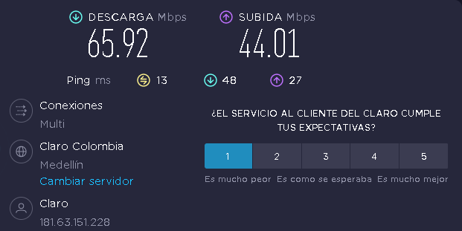

**8- En Opera con VPN activada debemos consular nuestra velocidad de subida, bajada y el ping, anotando estos valores.**

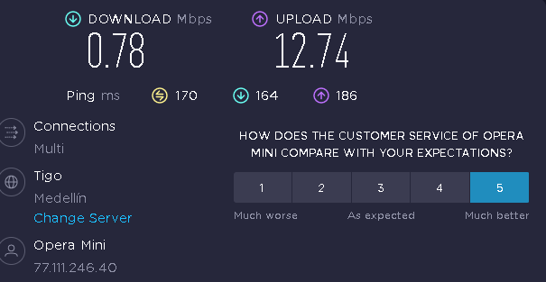

**9- Con Tor y su red activada, debemos consultar nuestra velocidad de subida, bajada y el ping, anotando estos valores.**

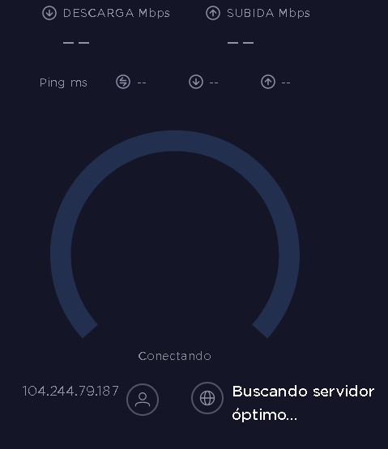

**10- ¿Las velocidades en los test son diferentes? ¿Por qué crees que sucede esto?**

Si, son diferentes ya que una característica de las VPN es que al usar otros nodos hace que aumente la latencia y afecte a la velocidad de la red.

**11- ¿Que significa el valor del ping?**

Es la medida que se ocupa para medir la latencia y es expresado en milisegundos.

**12- El valor del ping, ¿varía entre las diferentes opciones? ¿Por qué?**

Si varía entre las opciones. Una VPN aumenta el ping porque agrega pasos adicionales al propio tráfico de internet, mientras que, sin este, es más directo.